Київ, Одещина та Миколаївщина – лідери у реалізації ЕСКО-проектів у бюджетних установах

Географія ЕСКО в Україні швидко розширюється. Після запровадження у 2017 р. законодавчих змін, розроблених спільно з Держенергоефективності, у регіонах країни вже укладено 184 ЕСКО-договори на суму близько 200 млн гривень.

До трійки регіонів-лідерів за кількістю впроваджених ЕСКО-проектів увійшли:
- м. Київ (64 підписаних договорів);
- Одеська область (31 контракт);
- Миколаївська область (26 контрактів).
Найпоширенішими заходами з енергоефективності, які реалізують інвестори, є встановлення ІТП та модернізація систем опалення у бюджетних закладах.

Деякі інвестори вже заявляють про початок повернення інвестицій за ЕСКО-договорами.

Більше того, на сьогодні на Одещині оголошено перший в Україні ЕСКО-тендер за моделлю поглибленого партнерства, в рамках якого замовник співфінансує комплексні енергоефективні заходи на ЕСКО-об’єкті та залишає більшу частину економії, а саме – більше 70%, на свою користь.

Водночас, меншу активність в енергосервісі проявляють Черкаська (4 договори) та Вінницька область (2 договори).

На жаль, деякі регіони досі не оголосили жодного ЕСКО-тендеру:
- Волинська область,
- Закарпатська область,
- Запорізька область,
- Дніпропетровська область,
- Житомирська область,
- Луганська область,
- Тернопільська область.

«Закликаю місцеву владу активно використовувати можливості підвищення енергоефективності шкіл, дитсадків, лікарень та інших установ за рахунок ЕСКО та впроваджувати необхідні для цього енергосервісні проекти!», - прокоментував Голова Держенергоефективності Сергій Савчук.
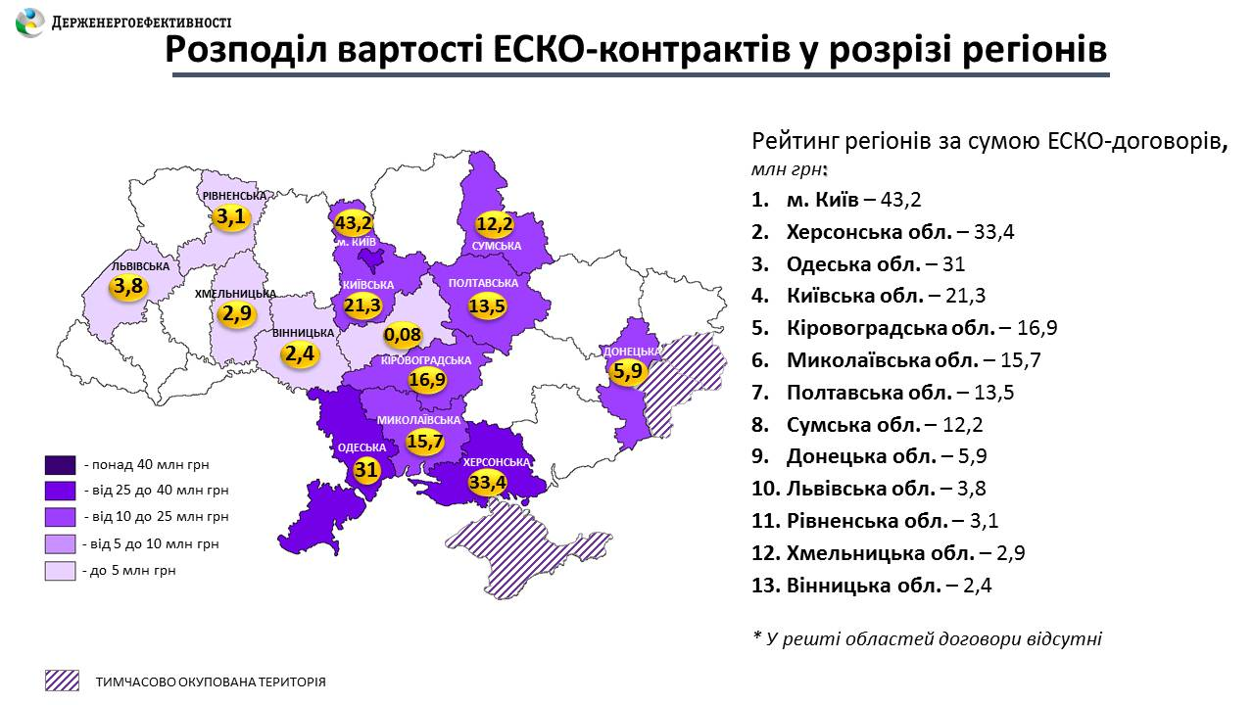

Як повідомив С.Савчук, завдяки ЕСКО регіони матимуть:
- зменшене енергоспоживання у бюджетних установах;
- заощаджені чималі суми бюджетних коштів;
- утеплені та комфортні для перебування заклади.
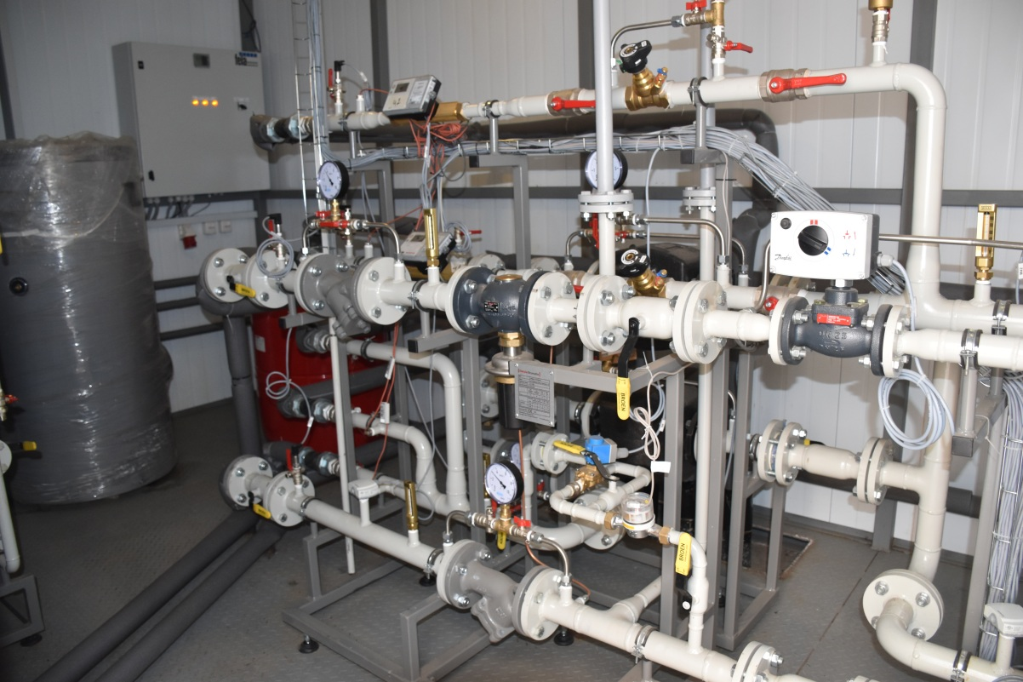

Управління комунікації та зв’язків з громадськістю Держенергоефективності

